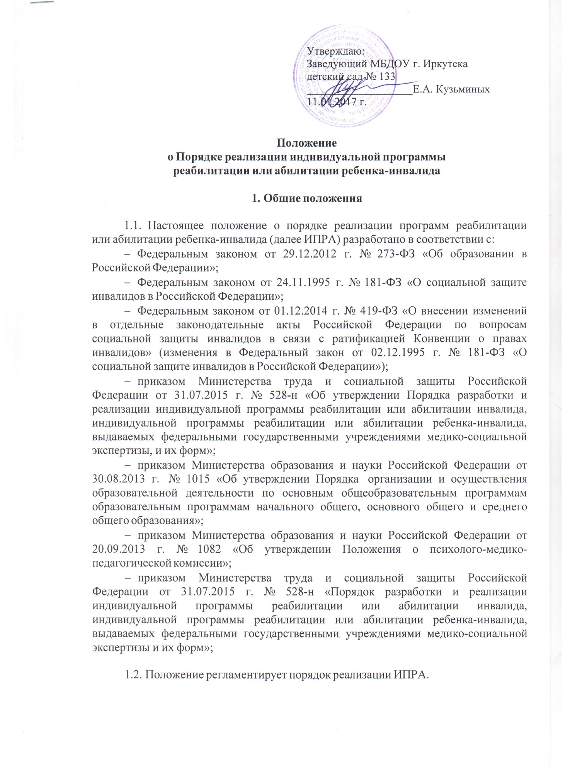

Утверждаю:
Заведующий МБДОУ г. Иркутска
детский сад № 133
___________________Е.А. Кузьминых
11.01.2017 г.

Положение
o Порядке реализации индивидуальной программы реабилитации или абилитации ребенка-инвалида

1. Общие положения

  - Настоящее положение о порядке реализации программ реабилитации или абилитации ребенка-инвалида (далее ИПРА) разработано в соответствии с:
- Федеральным законом от 29.12.2012 г. № 273-ФЗ «Об образовании в Российской Федерации»;
- Федеральным законом от 24.11.1995 г. № 181-ФЗ «О социальной защите инвалидов в Российской Федерации»;
- Федеральным законом от 01.12.2014 г. № 419-ФЗ «О внесении изменений в отдельные законодательные акты Российской Федерации по вопросам социальной защиты инвалидов в связи с ратификацией Конвенции о правах инвалидов» (изменения в Федеральный закон от 02.12.1995 г. № 181-ФЗ «О социальной защите инвалидов в Российской Федерации»);
- приказом Министерства труда и социальной защиты Российской Федерации от 31.07.2015 г. № 528-н «Об утверждении Порядка разработки и реализации индивидуальной программы реабилитации или абилитации инвалида, индивидуальной программы реабилитации или абилитации ребенка-инвалида, выдаваемых федеральными государственными учреждениями медико-социальной экспертизы, и их форм»;
- приказом Министерства образования и науки Российской Федерации от 30.08.2013 г. № 1015 «Об утверждении Порядка организации и осуществления образовательной деятельности по основным общеобразовательным программам образовательным программам начального общего, основного общего и среднего общего образования»;
- приказом Министерства образования и науки Российской Федерации от 20.09.2013 г. № 1082 «Об утверждении Положения о психолого-медико- педагогической комиссии»;
- приказом Министерства труда и социальной защиты Российской Федерации от 31.07.2015 г. № 528-н «Порядок разработки и реализации индивидуальной программы реабилитации или абилитации инвалида, индивидуальной программы реабилитации или абилитации ребенка-инвалида, выдаваемых федеральными государственными учреждениями медико-социальной экспертизы и их форм»;

  - Положение регламентирует порядок реализации ИПРА.

- Цель и задачи реализации ИПРА

  - Целью реализации ИПРА является создание условий для оптимального развития, качественного обучения, успешной интеграции в социуме ребенка- инвалида.
  - ИПРА должна решать задачи следующего характера:
- предупреждение возникновения проблем развития ребенка-инвалида;
- помощь (содействие) ребенку-инвалиду в решении актуальных задач развития, обучения, социализации (учебные трудности, проблемы с выбором образовательного и профессионального маршрута, нарушения эмоционально- волевой сферы, проблемы взаимоотношений со сверстниками, учителями, родителями);
- развитие психолого-педагогической компетентности ребенка-инвалида в соответствии с его индивидуальными психофизическими возможностями;
- защита прав и интересов воспитанников и обучающихся;
- обеспечение безопасных и комфортных условий развития и обучения, поддержки в решении психолого-педагогических и медико-социальных проблем.

2. Организация деятельности по психолого-педагогической реабилитации или абилитации

  - При определении задач по психолого-педагогической реабилитации или абилитации конкретного ребенка-инвалида необходимо учитывать индивидуальную ситуацию развития (структуру дефекта, возраст, индивидуальные особенности ребенка, место, занимаемое ребенком в системе взаимоотношений в группе, уровень развития адаптивных способностей и др.).

  - Содержание психолого-педагогической реабилитации или абилитации ребенка-инвалида должно быть соотнесено с основными направлениями психолого-педагогической реабилитации, прописанными специалистами бюро медико-социальной экспертизы в ИПРА Функции организации психолого-педагогической реабилитации или абилитации возлагаются на психолого-педагогический консилиум учреждения (далее ПМПК ДОУ).
  - Состав специалистов по психолого-педагогическому сопровождению:
учител ь-логоп ед:
- несет ответственность за уровень коррекционно-воспитательной работы с детьми,
- на основе анализа результатов обследования и с учетом программных требований составляет перспективное планирование индивидуальных занятий;
- проводит анализ динамики развития в процессе коррекционно-развивающего обучения и текущий мониторинг состояния воспитанников;
педагог-психолог :
- проводит психологическую диагностику;
- определяет факторы, препятствующие развития личности воспитанников и принимает меры по оказанию психологической помощи (психолого- коррекционной, реабилитационной и консультативной).
- на основе индивидуального маршрута планирует и проводит коррекционно-развивающую работу в проблемах личностного и социального развития обучающихся;
воспитатель:
- планирует и организует жизнедеятельность воспитанников и осуществляет их воспитание на основе рекомендаций данных ИПРА;
- проводит повседневную работу, обеспечивающую создание условий для социально-психологической реабилитации или абилитации воспитанников, социальной адаптации в коллективе;
- на основе индивидуального маршрута планирует и проводит коррекционно-развивающую работу;
заместитель заведующего:
- изучает условия жизни и воспитания ребенка в семье, определяет уровень личностного развития ребенка, его психического и физического состояния;
- участвует в разработке и реализации плана психолого-педагогической помощи воспитанникам;
- ведет журнал регистрации ИПРА;
- обеспечивает специалистов сопровождения нормативно-правовыми документами;
- координирует работу специалистов;
- осуществляет контроль за индивидуально-комплексным сопровождением;
- проводит анализ процесса сопровождения;
- не позднее двух с половиной месяцев до окончания срока действия ИПРА ребенка-инвалида готовит отчет о реализации мероприятий по психолого-педагогической реабилитации или абилитации и осуществляет обратную связь с департаментом образования.

3. Основные направления деятельности по психолого-педагогической реабилитации или абилитации
- диагностика (индивидуальная и групповая (скрининг);
- консультирование (индивидуальное и групповое);
- развивающая работа (индивидуальная и групповая);
- коррекционная работа (индивидуальная и групповая);
- психологическое просвещение и образование: формирование психологической культуры, развитие психолого-педагогической компетентности родителей (законных представителей).

4. Этапы составления плана мероприятий по психолого-педагогической
реабилитации или абилитации

  - Предварительный этап (изучение документации, личных дел, изучение социального окружения ребёнка (с кем общается дома, в группе).
  - Диагностический этап (диагностические исследования, наблюдение, психологические тесты с целю выявления эмоционально-личностных особенностей ребёнка и определения зоны ближайшего развития).
  - Коррекционно-развивающий этап (улучшение психологического состояния обучающихся, коррекция эмоционально-волевой и познавательной сфер, получение помощи в социализации).
  - Заключительный этап (анализ результатов эффективности проведенной работы).

5. Компетенция и ответственность специалистов ДОУ

  - Специалисты сопровождения несут ответственность за свою деятельность согласно своим должностным обязанностям.

